11ème BRANLE-BAS DE PERROS GUIREC
Dimanche 10 Août 2025
« Vidons les pontons » 

Inscription obligatoire au local ou par mail
SRP : contact@srp.bzh - AP : plaisanciers.perros@orange.fr
Et au plus tard : SRP le vendredi 08 août de 18 à 20 h
AP le samedi 09 août de 10 à 12 h
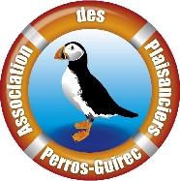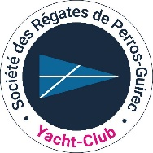

PROGRAMME
- 6h22-9h35 Ouverture porte bassin
- Vers 09h00 Départ du port
- Vers 12 h Rendez-vous à Trégastel
- Apéro offert par les Associations sur la plage du Coz Pors (transfert bateaux-plage par annexes ou bateau école si disponible)
- 13h30-14h Pique-nique (chacun sur son bateau)
- A partir de 16h00 Retour pour une partie de pêche ou une petite balade vers les 7 iles
- 18h25 Ouverture porte Perros (fermeture 22h06)
- A partir de 19h30 Apéro et Diner des équipages au local de l’AP.
- Saucisse/frites, fromage et dessert : participation de 10 € par personne
Nota : Sortie conviviale, sans compétition, dans un esprit sécuritaire avec le respect du RIPAM. Sortie sous l’entière responsabilité de chaque chef de bord. VHF 72.
Gilets de sauvetage fortement recommandés.
Fiche d’inscription obligatoire.

